温州大学

WENZHOUUNIVERSITY


实 验 报 告

学 期 | 2025-2026学年第二学期
课 程 | 数据可视化
专 业 | 大数据、网工 | 班 级 | 24网工2
学生姓名 | 韩贤煜 | 学 号 | 24211835201
指导教师 | 李枞枞

实验八 跨媒体数据可视化
实验时间：2025.6.11 地点：5B-311机房
一、实验目的
（1）使用 Python 语言对日志数据进行预处理和分析。
（2）Streamlit 框架开发一个交互式 Web 应用，展示日志分析的结果。
（3）通过可视化图表展示日志数据关键指标，如日志级别分布、时间分布、常见错误等。
二、实验环境
操作系统：Windows/Linux/macOS
Python 版本：Python 3.8 或更高版本
必要库：streamlit pandas matplotlib
虚拟环境名称：envstreamlit
准备内容：
1. 数据
实验数据为一个日志文件（system_logs.csv），包含以下字段：
- timestamp：日志生成的时间戳（格式为 ISO 8601，例如 2024-06-01T12:34:56）
- level：日志级别（如 INFO、WARNING、ERROR 等）
- message：日志消息内容
- source：日志来源（如模块名、服务名等）
- user：生成日志的用户（可选字段）
2. 安装依赖
pip install -i https://mirrors.tuna.tsinghua.edu.cn/pypi/web/simple some-package
三、实验内容
第一步：数据预处理
- 使用 Pandas 读取 CSV 文件，加载日志数据。
- 清洗数据，去除无关的字段和空值。
- 将时间戳转换为 Python 的 datetime 格式，方便后续分析。
- 提取日志消息中的关键信息（如错误代码）。
第二步：日志分析
- 统计不同日志级别（INFO、WARNING、ERROR 等）的事件数量。
- 分析日志事件的时间分布，识别高峰时段和低谷时段。
- 提取常见错误和警告信息，分析其出现频率和上下文。
第三步：Streamlit 应用开发
- 使用 Streamlit 创建一个交互式 Web 应用。
- 在应用中展示日志分析的统计图表（如柱状图、折线图、饼图等）。
- 提供交互式界面，允许用户根据不同的条件（如时间范围、日志级别、用户等）筛选和查看日志数据。
- 展示详细的日志事件信息，包括时间戳、日志级别、消息内容等。
四、实验步骤及结果
0. 安装相关库, 准备虚拟环境
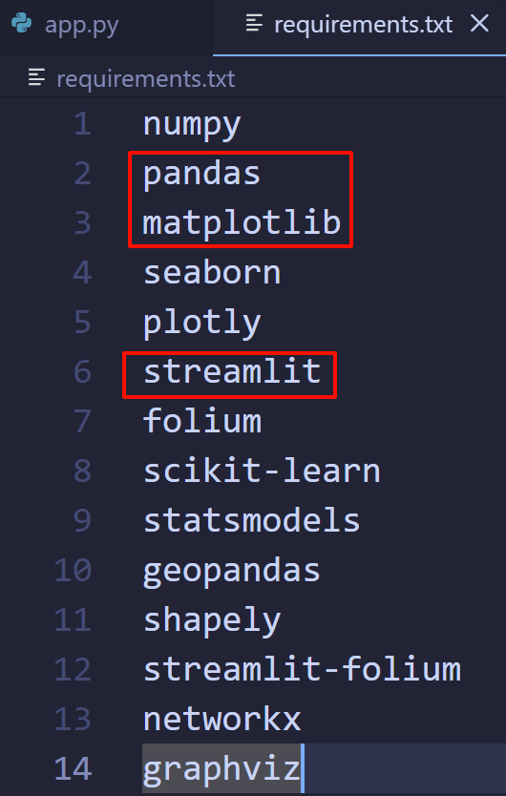
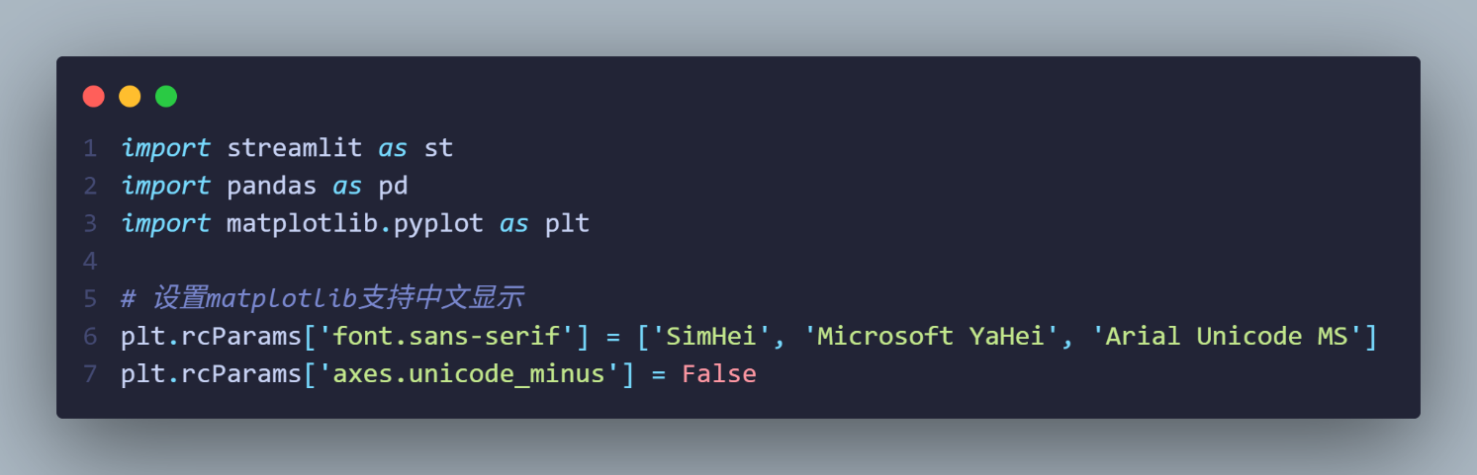
0.5. 准备数据
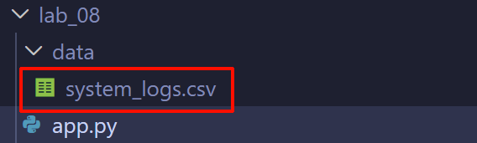
1. 数据预处理
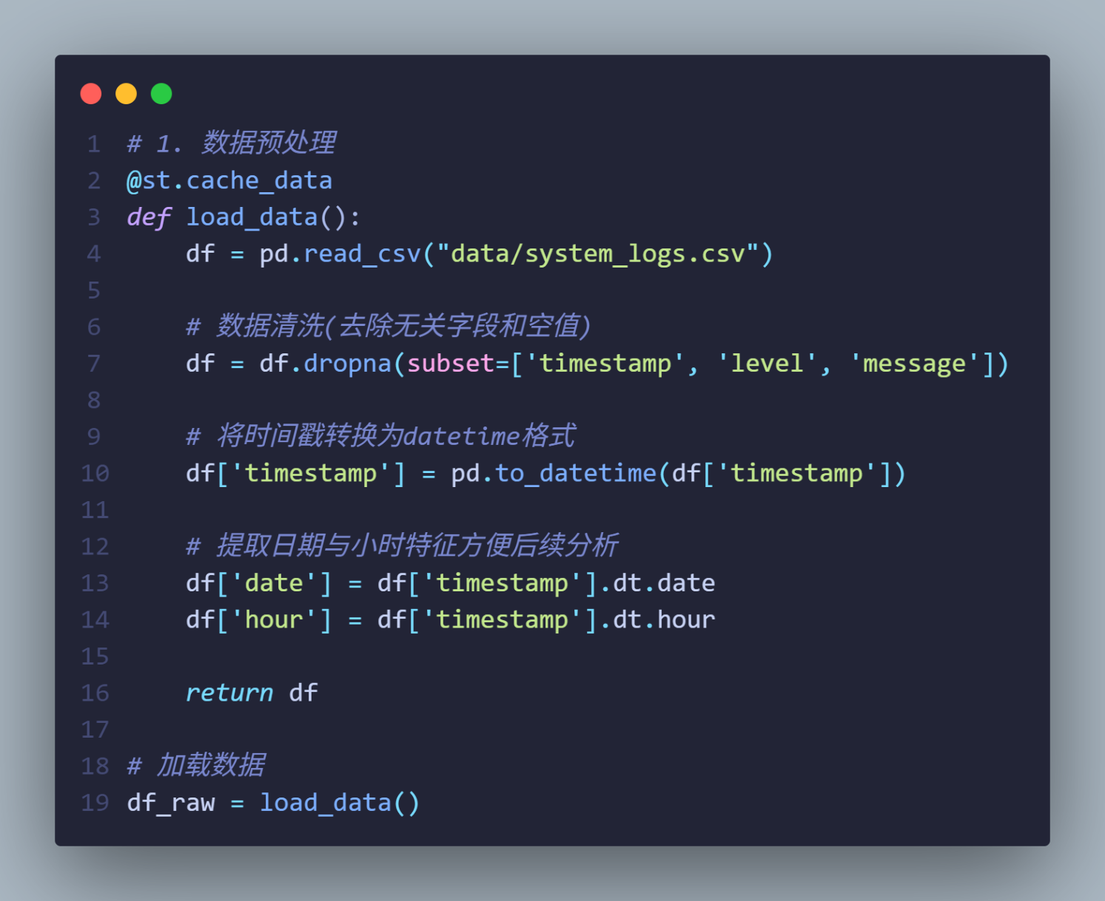
2.1. 统计不同日志级别的事件数量
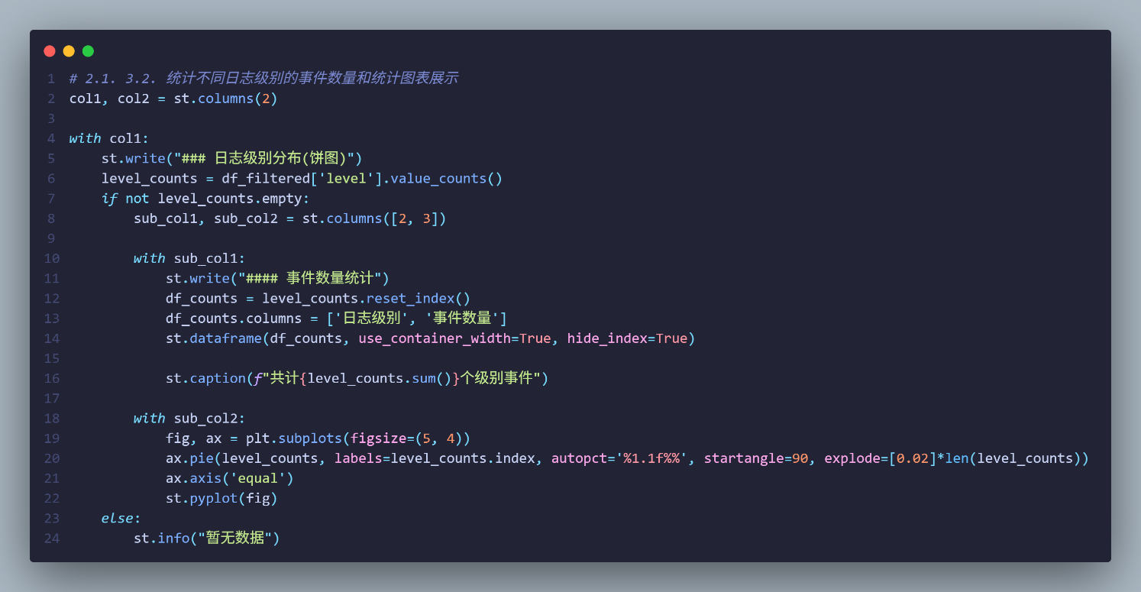
2.2. 分析日志事件的时间分布
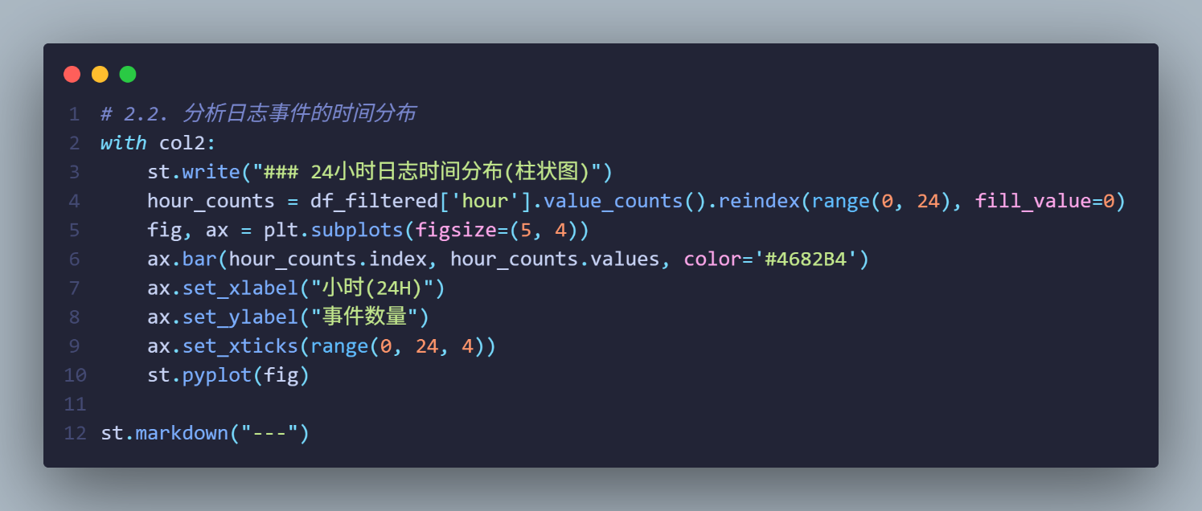
2.3. 提取常见错误和警告信息
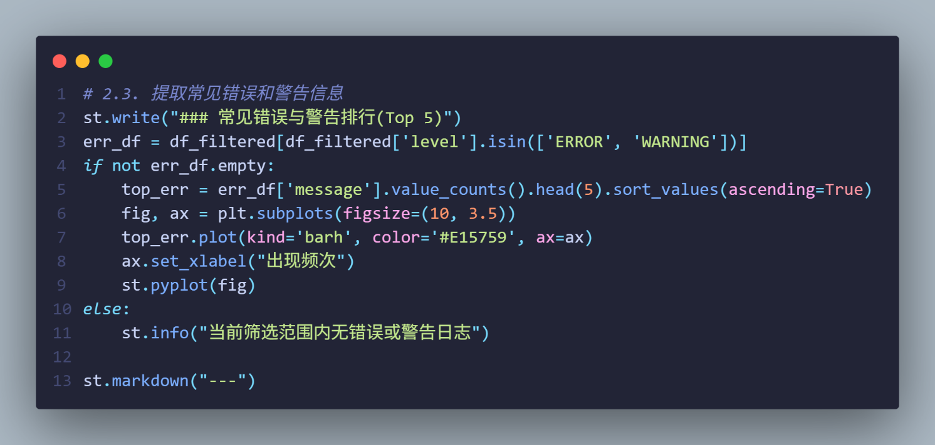
3.1. 使用Streamlit创建一个交互式Web应用
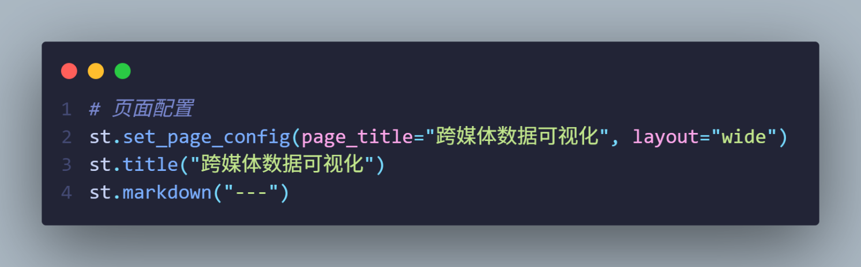
3.2. 展示图表
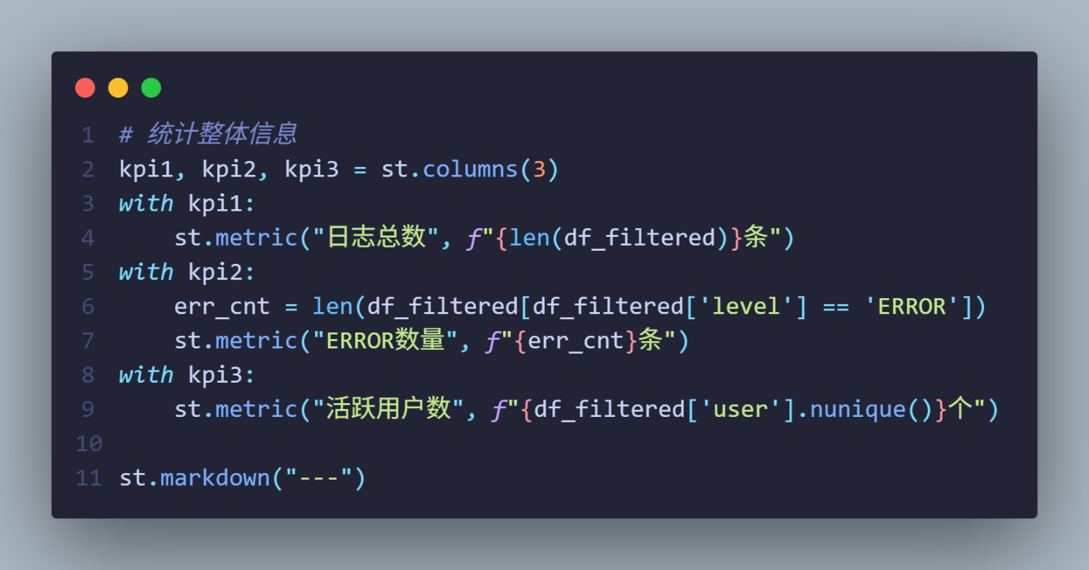
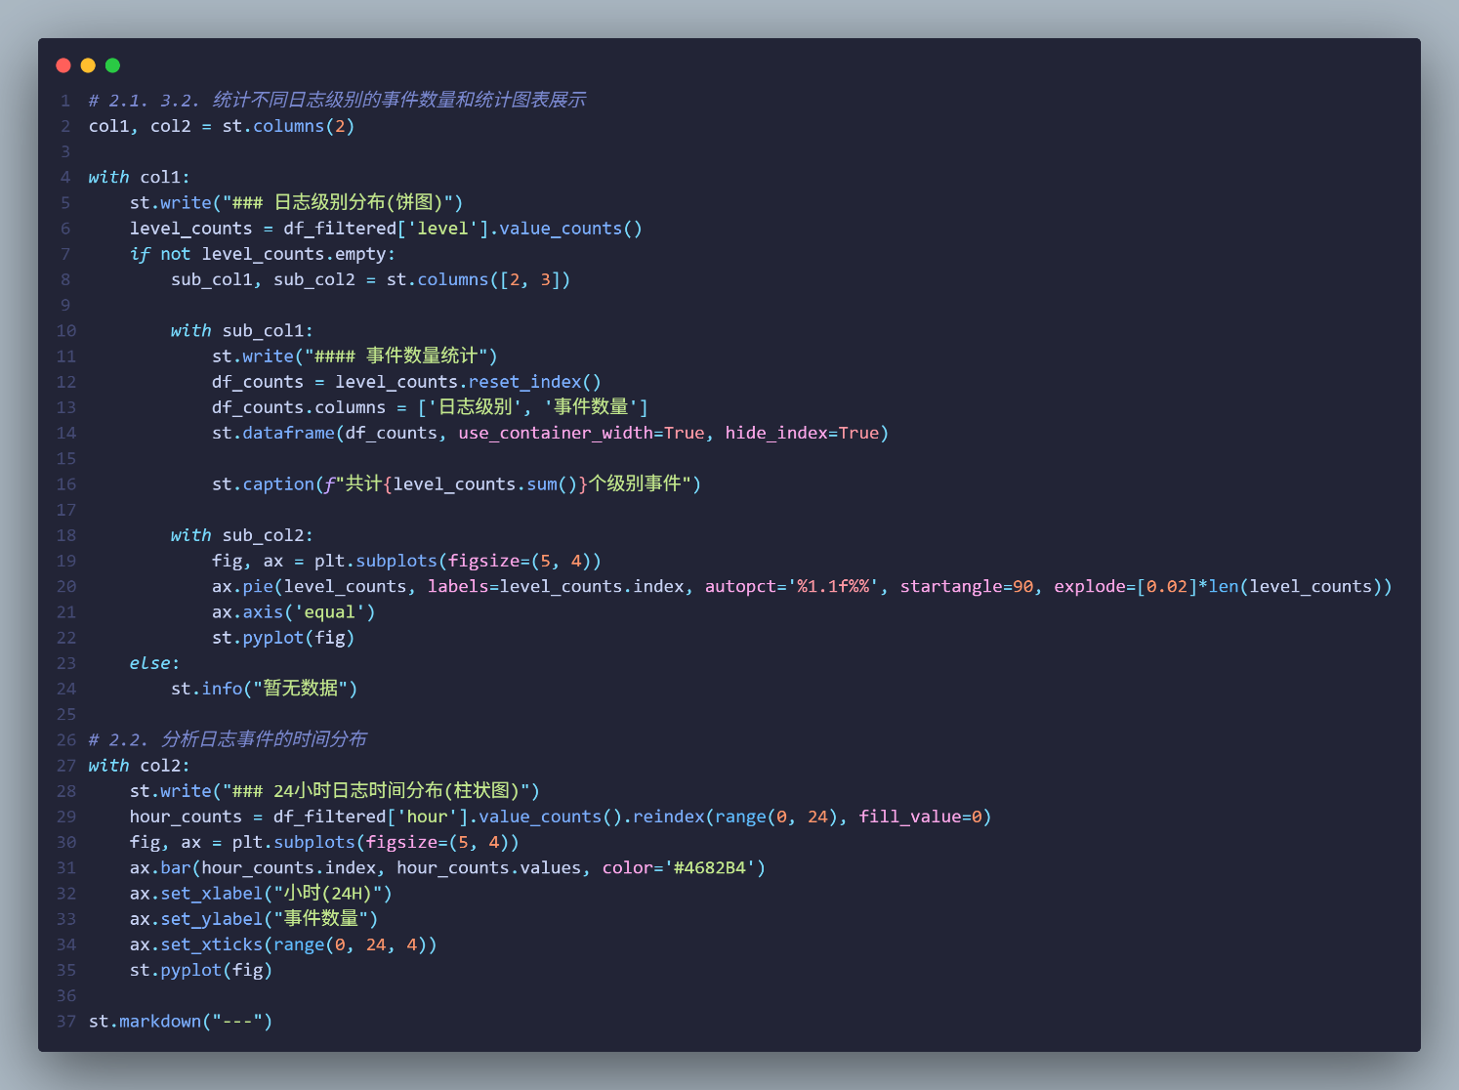
3.3. 交互式面板
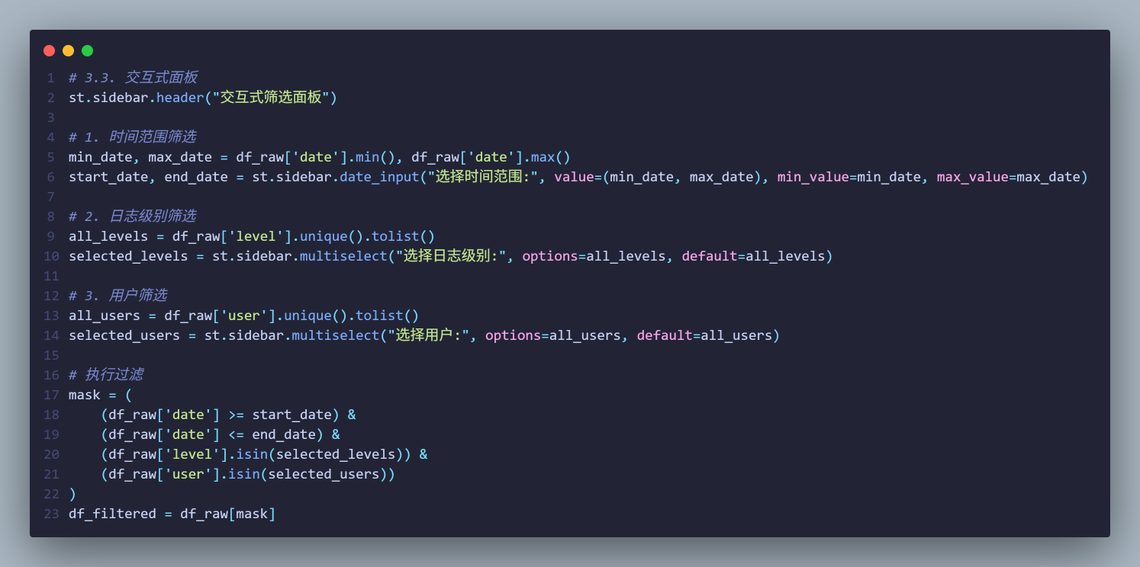
3.4. 详细的日志事件信息
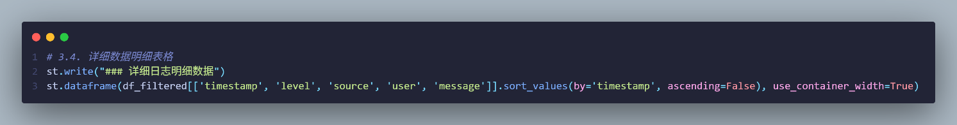
4. 效果
